Co-Surfer



**Selenyum ile Web Otomasyon Uygulaması**

**Geliştirici : Doğukan ÖZDER**

**Proje Danışmanı : Serkan DEVRİM**

# Giriş:

Co-Surfer, web sitelerinde tekrarlayan görevleri otomatikleştirmek için tasarlanmış WPF ve Selenium kullanılarak geliştirilen bir otomasyon test yazılımıdır. Co-Surfer ile istediğiniz herhangi bir web sitesindeki çeşitli eylemleri otomatikleştirerek test sürecinizi hızlandırabilirsiniz. Tıklama, okuma, yazma, sağ tıklama, sekme gezintisi, URL gezintisi ve bekleme gibi bir dizi işlevsellik sunar. Co-Surfer, farklı web öğeleriyle sorunsuz etkileşim sağlayarak XPath, Id, Name, Class name veya tagname kullanarak öğeleri belirlemenize olanak tanır.

# Özellikler:

* **Otomatik Etkileşim**: Co-Surfer, öğelere tıklamak, web öğelerinden metin okumak, metin yazmak, sağ tıklamak, sekmeleri değiştirmek, farklı URL'lere gitmek ve öğelerin yüklenmesini beklemek dahil olmak üzere web sayfalarındaki çok çeşitli eylemleri otomatikleştirir.
* **Öğe Tanımlama:** Co-Surfer, XPath, Id, Name, Classname veya tagname kullanarak web öğelerini tanımlamanıza olanak tanır. Bu esneklik, web sayfalarındaki çeşitli öğelerle etkileşime girmenizi sağlayarak belirli öğeleri hedeflemeyi ve istenen eylemleri gerçekleştirmeyi kolaylaştırır.
* **Dinamik Öğe İşleme:** Co-Surfer, yapının zaman içinde değişebileceği veya açılır pencerelerin görünebileceği dinamik web sayfalarını işlemek üzere tasarlanmıştır. Bu değişikliklere uyum sağlamak ve otomasyon sürecine sorunsuz bir şekilde devam etmek için sağlam hata işleme mekanizmaları sağlar.
* **Hızlı Veri Girişi:** Co-Surfer, verileri hızlı bir şekilde doldurmada üstünlük sağlayarak, web formlarına veya alanlarına büyük miktarda bilgi girmeyi içeren görevler için idealdir. Co-Surfer, bu işlemi otomatikleştirerek, tekrarlayan veri girişi görevleri için gereken süreyi önemli ölçüde azaltır.
* **Esnek Yapılandırma:** Co-Surfer'ı başlattıktan sonra, otomatikleştirmek için istediğiniz web sitesini kolayca seçebilirsiniz. Bu esneklik, seçtiğiniz herhangi bir web sitesinde Co-Surfer’ı kullanmanıza olanak tanır ve test çalışmalarınızı farklı projeler ve web siteleri arasında kolaylaştırır.

# Gelecekteki Geliştirmeler:

Co-Surfer'ın geliştirilmesi devam eden bir süreçtir ve gelecekteki sürümler için planlanan birkaç heyecan verici özellik vardır:

* **Kaydırma İşlevi:** Co-Surfer, web sayfalarının otomatik olarak kaydırılmasını sağlayan bir kaydırma özelliği içerecektir. Bu ekleme, başlangıçta ekranda görünmeyen öğelerle etkileşimleri otomatikleştirmenize olanak tanır.
* **Çoklu Site Desteği**: Co-Surfer, aynı anda birden fazla web sitesini açma ve otomatikleştirme olanağı sağlayacaktır. Bu geliştirme, farklı web uygulamalarında daha verimli testler yapılmasını sağlayacak ve üretkenliği artıracaktır.
* **Geliştirilmiş Hata İşleme:** Co-Surfer, beklenmedik senaryoları zarif bir şekilde ele almak için hata işleme mekanizmalarını daha da geliştirecek ve karmaşık web uygulama ortamlarında bile sorunsuz yürütme sağlayacaktır.
* **Gelişmiş Raporlama:** Co-Surfer, otomasyon süreci hakkında ayrıntılı günlükler ve içgörüler sağlayarak kapsamlı raporlama özellikleri sunacaktır. Bu raporlar, olası sorunların belirlenmesine, otomasyon komut dosyalarının hata ayıklanmasına ve genel test verimliliğinin artırılmasına yardımcı olacaktır.
* **Test Çerçeveleriyle Entegrasyon:** Co-Surfer, otomatik testlerin mevcut test paketlerine ve iş akışlarına sorunsuz bir şekilde dahil edilmesini sağlayan popüler test çerçeveleriyle entegrasyonlar sağlayacaktır.
* **Yapay Zeka ile Analiz:** Co-Surfer, okunan verileri analiz edebilecek ve grafiksel veya görsel olarak anlamlı verilere dönüştürebilecektir.

Co-Surfer, test sürelerini otomatikleştirmek ve üretkenliği artırmak isteyen test uzmanları ve geliştiriciler için paha biçilmez bir araçtır. Kullanıcı dostu arayüzü, sağlam otomasyon yetenekleri ve planlanan gelecekteki geliştirmeleri ile Co-Surfer, otomasyon test cihazlarının cephaneliğinde önemli bir varlık haline gelmeye hazırlanıyor.

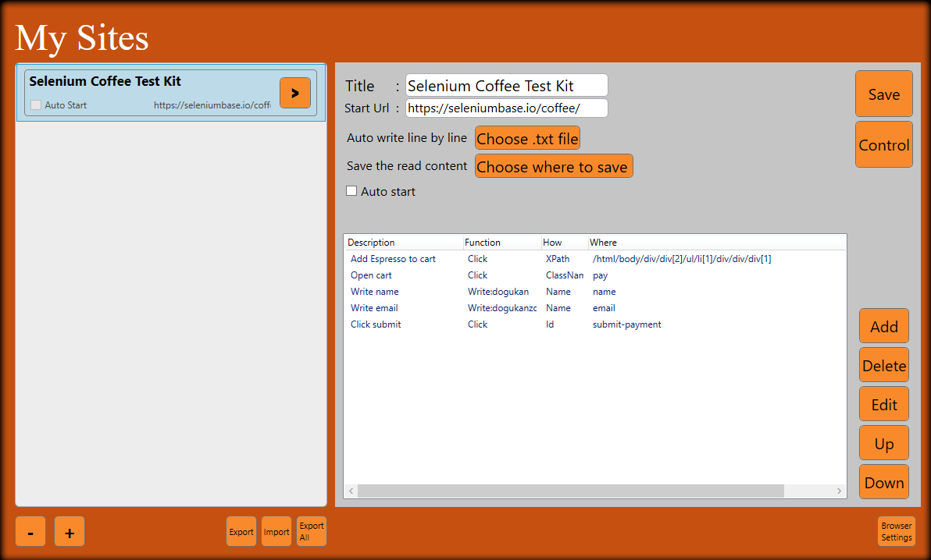

# Kılavuz:

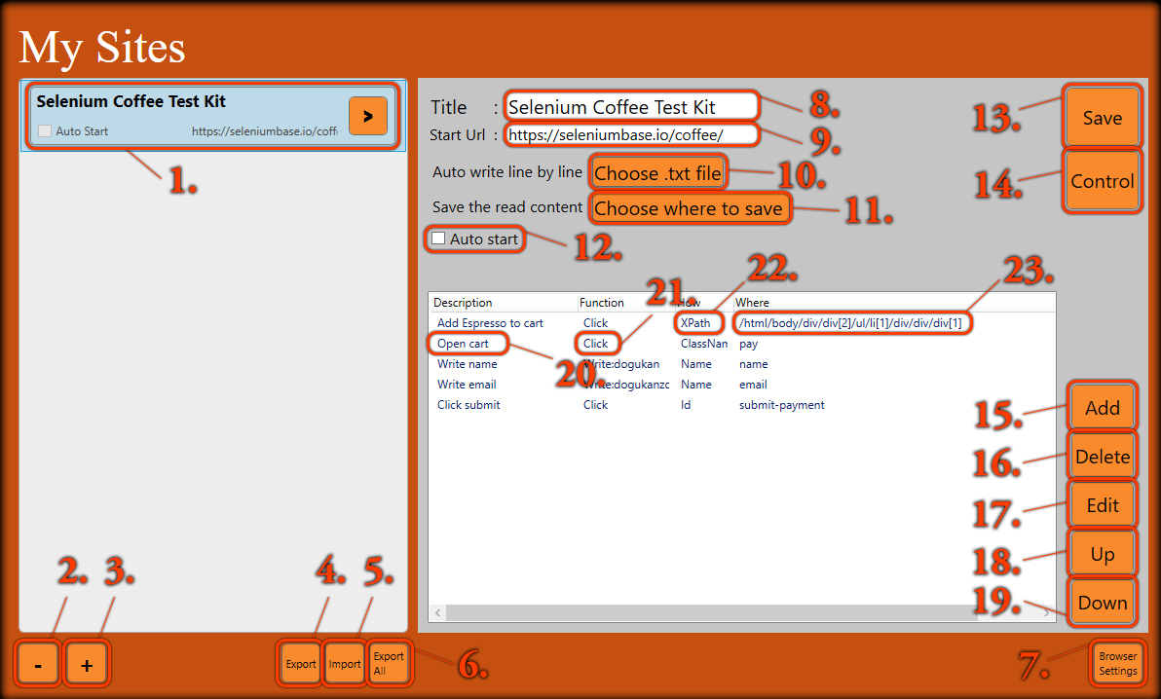

1. Eklenen siteler bu alanda listelenir ve bilgileri görüntülenir.
2. Seçili siteyi listeden kaldırır.
3. Yeni bir site eklemenizi sağlar.
4. Seçilen siteyi Excel formatında kaydetmenizi sağlar.
5. Programa Excel formatında kayıtlı siteler eklemenizi sağlar.
6. Tüm siteleri bir kerede Excel dosyası biçiminde kaydetmenize olanak tanır.
7. Sitelerin açılacağı tarayıcı ve sürücü konumunu ayarlamak için pencereyi açar.
8. Sitenin başlığı.
9. Sitenin başlangıç url'si.
10. Satır satır yazılacak bir dosya varsa, konumunu seçmenize izin verir.
11. Read işlevi kullanılarak bir değer okunacaksa, içeriğin kaydedileceği yeri seçmenize olanak tanır.
12. Eğer program açıldığında sitenin otomatik olarak çalışmasını isterseniz, işaretleyebilirsiniz.
13. Oluşturulan siteyi My Sites listesine ekler.
14. Girilen adımları deneyerek kontrol etmenize yardımcı olacaktır.
15. Yol ekler.
16. Seçilen yolu siler.
17. Seçilen yolu düzenler.
18. Seçili yolu bir yukarı taşır.
19. Seçili yolu bir aşağı taşır.
20. Yolun açıklama bilgilerini gösterir.
21. Yolun fonksiyonunu gösterir.
22. Fonksiyonun hangi element türünü kullanacağını belirtir.
23. Öğe yolunu gösterir.

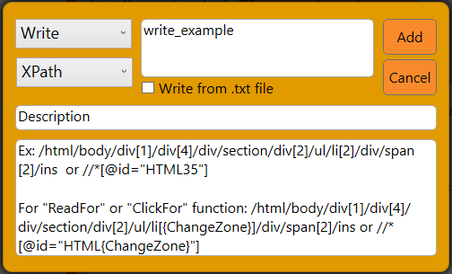

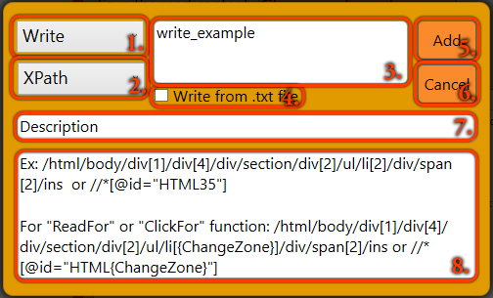

1. Bir işlev seçmenizi sağlar.
   1. **Click**: Seçilen öğeye tıklar.
   2. **Read**: Seçilen öğede bulunan metni okur.
   3. **ReadFor**: Seçilen sıralı öğelerde bulunan metinleri okur.
   4. **Write**: Girilen değeri seçilen öğeye yazar.
   5. **Go to url**: Girilen adrese gider.
   6. **Go back**: Önceki adrese gider.
   7. **Go forward**: Bir sonraki adrese gider.
   8. **Wait**: Girilen milisaniyeye kadar bekler veya -1 girilirse kullanıcı onaylayana kadar bekler.
   9. **RightClick**: Seçilen öğeye sağ tıklar.
   10. **Change Tab**: Seçili sekmeye geçer.
   11. **ClickFor**: Seçilen sıralı öğelere tıklar.
2. Seçilen işlevin öğeye nasıl ulaşacağını seçmenize olanak tanır.
   1. XPath
   2. ID
   3. Name
   4. ClassName
   5. TagName
3. Write işlevi için yazılacak değeri girin.
4. Write işlevi için yazılacak değer, .txt dosyasından ise işaretlenir.
5. Girilen değerlerle yolu ekler.
6. Yol ekleme işlemini iptal eder.
7. Yol için kısaca bir açıklama eklemenizi sağlar.
8. Seçilen işlevin ihtiyaç duyduğu içeriği yazmanıza izin verir.

# Anahtar Kelimeler:

Otomasyon testi, WPF, C #, Selenyum, Web otomasyonu, Kullanıcı arayüzü, Verimlilik, Element tanımlama, Hata işleme, Hız, Performans.